Муниципальное дошкольное образовательное учреждение
детский сад "Теремок"

«Методика разучивания стихотворений с использованием мнемотехники»

Подготовила:
Мурзина Н.В.

р.п. Вознесенское 2020г.
«Методика разучивания стихотворений с использованием мнемотехники»

Цель. Познакомить педагогов с технологией «Мнемотехника», обеспечивающей эффективное запоминание, сохранение и воспроизведение информации.
Задачи:
1. Дать понятие «мнемотехника»; раскрыть актуальность использования данной технологии; познакомить с системой работы над заучиванием стихотворений с помощью мнемотехники.
2. Вовлечь педагогов в процесс формирования у детей интереса к заучиванию стихотворений, расширению словарного запаса с помощью использования мнемотехники.

- Сегодня мне хотелось бы не просто рассказать, а показать и дать возможность практически опробовать некоторые методические приёмы, которые я использую в своей работе с детьми при заучивании стихотворений.
Дошкольный возраст - это период активного усвоения ребенком разговорного языка, становления и развития всех сторон речи. Чем богаче и правильнее у ребёнка речь, тем легче ему высказать свои мысли, тем шире его возможности в познании окружающей действительности, содержательнее и полноценнее отношение со сверстниками и взрослыми, тем активнее осуществляется его психическое развитие.
Одной из эффективных форм развития речи дошкольников является заучивание стихотворений. Благодаря стихотворениям:
- Речь становится яркой, образной, эмоциональной.
- Расширяется кругозор.
- Развиваются психические процессы: память, мышление, внимание, воображение, речь.
- Формируется культурный уровень.
- Обогащается словарный запас.
- Рифма дает возможность обрести внутреннюю гармонию.
- Выразительность исполнения развивает технику речи: интонацию, умение регулировать силу голоса, темп речи.
При заучивании с детьми стихотворений, мы, педагоги, зачастую сталкиваемся с такими трудностями как:
Ø Потеря, искажение смысла стихотворения.
Ø Изменение порядка слов, что нарушает художественную форму.
Ø Длительность процесса заучивания (запоминания).
Ø Припоминание, а при припоминании текста, теряется интонационная выразительность.
Монотонное зазубривание, заучивание по принципу «Надо!» не поможет глубоко усвоить материал, не вызовет в сознании ребёнка ярких образов, представлений, ассоциаций. Учитывая, что в данное время дети перенасыщены информацией, необходимо, чтобы процесс обучения был для них интересным, занимательным, развивающим.
А какие методы и приемы вы используете в работе с детьми при заучивании ими стихов? (Работа с аудиторией)
Я задала себе вопросы «Как процесс запоминания стихотворений сделать более простым, интересным, творческим, привлекательным и эффективным для детей? Как исключить монотонное зазубривание и сократить длительность процесса запоминания».
Изучив методическую литературу по данной проблеме, я нашла ответ в технологии «Мнемотехника». Сегодня я хочу поделиться с вами данной технологией, внедрение которой поможет вам облегчить процесс заучивания стихотворений и обеспечит эффективность в работе с детьми.
Мнемотехника - это система методов и приёмов, обеспечивающих эффективное запоминание, сохранение и воспроизведение информации.
Мнемотехнику в дошкольной педагогике называют по-разному.
В.К. Воробьева называет эту методику сенсорно-графическими схемами,
Т.А. Ткаченко – предметно-схематическими моделями,
В. П. Глухов – блоками-квадратами,
Т. В. Большева. – коллажем,
Л.Н. Ефименкова - схемами составления рассказов.
Основной «секрет» мнемотехники очень прост и хорошо известен: на каждое слово или маленькое словосочетание придумывается картинка (изображение); таким образом, весь текст зарисовывается схематично. Глядя на эти схемы–рисунки ребёнок легко воспроизводит текстовую информацию.

Слова К.Д.Ушинского «Учите ребёнка каким-нибудь неизвестным ему пяти словам - он будет долго и напрасно мучиться, но свяжите двадцать таких слов с картинками, и он усвоит на лету» подтверждают, что наглядный материал у дошкольников усваивается лучше, и использование мнемотехники позволяет детям эффективнее воспринимать и перерабатывать зрительную информацию.
Использование мнемотехники помогает развивать ассоциативное мышление, зрительную и слуховую память, зрительное и слуховое внимание, воображение; способствует овладению всеми компонентами речевой системы, увеличивает объем памяти и в целом развивает речемыслительную деятельность детей.
Как любая технология, мнемотехника строится от простого к сложному. Необходимо начинать работу с простейших мнемоквадратов (1 карточка с 1 рисунком-символом), последовательно переходить к мнемодорожкам (вид мнемосхем, которые выстраиваются в линию), и позже – к мнемотаблицам (таблица, в которую заложена определенная информация). В качестве условных обозначений могут выступать символы разнообразного характера: предметные рисунки, символические изображения предметов (силуэты, контуры, пиктограммы), геометрические фигуры, условные обозначения, цифры, слова или первые буквы слов и т.д.
Система работы над заучиванием стихотворений с помощью мнемотехники включает IV этапа:
I этап: Копилка слов. Развитие и активизация словаря при помощи мнемоквадратов.
На данном этапе дети «собирают» новые слова в «копилку», т.е. рисуют или обозначают при помощи символов, новые, придуманные, принесённые из дома, услышанные и пр. слова. Детям предлагается вспомнить слова, которые они «положили» в копилку слов и составить с ними предложение или рассказ. Также здесь необходимо вводить заранее слова, которые будут необходимы, при заучивании конкретного стихотворения. Дополнительно проводятся дидактические игры для развития мышления, внимания, и активизации словаря.
II этап: Чтение и далее самостоятельное составление мнемодорожек, мнемотаблиц.
Суть данного этапа заключается в том, что при чтении стихотворения на каждое слово или маленькое словосочетание придумывается (или даётся готовая) картинка-схема; таким образом, всё стихотворение зарисовывается схематически. По мере обучения ребёнок активно включается в процесс создания своей собственной схемы. (Для детей младшего и среднего дошкольного возраста используются цветные мнемотаблицы, т. к. у детей остаются в памяти отдельные образы: елочка - зеленая, ягодка – красная. Для детей старшего возраста схемы желательно рисовать в одном цвете, чтобы не отвлекать внимание на яркость символических изображений.)
III этап: Эмоциональное, выразительное воспроизведение текста стихотворения.
Выразительность исполнения требует развития техники речи: дикции, дыхания. С этой целью можно проводить разнообразные упражнения, развивающие речевой слух, речевое дыхание, отчётливое произношение звуков, слов, упражнения на развитие интонационной выразительности, воспитание умения определять смысл логических ударений. После проделанной работы детям предоставляется возможность воспроизвести текст с опорой на рисунки.
IV этап: Детское проектно-творческое моделирование.
На данном этапе дети могут применять мнемотаблицы, мнемодорожки и мнемоквадраты в самостоятельной деятельности. Важная роль отводится развивающей среде. Созданный в группе игровой центр «Страна фантазий» дарит детям ощущение первооткрывателя, автора, сотворившего неповторимый проект, радость, удовольствие и уверенность в себе.
С помощью мнемотаблиц достигаются следующие результаты:
1. У детей появляется желание, интерес разучивать стихи.
2. Активизируется словарный запас.
3. Повышается уровень произвольной памяти, внимания, мышления детей, развития связной речи, мелкой моторики.
4. Дети овладевают различными способами запоминания стихов.
5. Расширяется кругозор.
6. Прививаются умения выразительно читать стихи наизусть, раскрывать характер героев, передавать эмоциональный фон, настроение в стихотворении.
7. Дети преодолевают робость, застенчивость, формируется умение свободно держаться перед аудиторией.
Например, учим с детьми стихотворение про весну А. Н. Плещеева:
Травка зеленеет,
Солнышко блестит,
Ласточка с весною
В сени к нам летит.
Можно изобразить травку, солнышко, ласточку, домик.
Все очень просто и понятно детям. Далее идет заучивание стихотворения по мнемотаблице, что помогает детям запомнить логическую последовательность символов (образов), помогает освоить элементы рассказывания.
Попробуйте сами, и вы увидите результат!
(Из книги Т. Б. Полянская, "Использование метода мнемотехники в обучении рассказыванию детей дошкольного возраста", СПб.: ООО «ИЗДАТЕЛЬСТВО «ДЕТСТВО- ПРЕСС», 2009. - 64 с.)
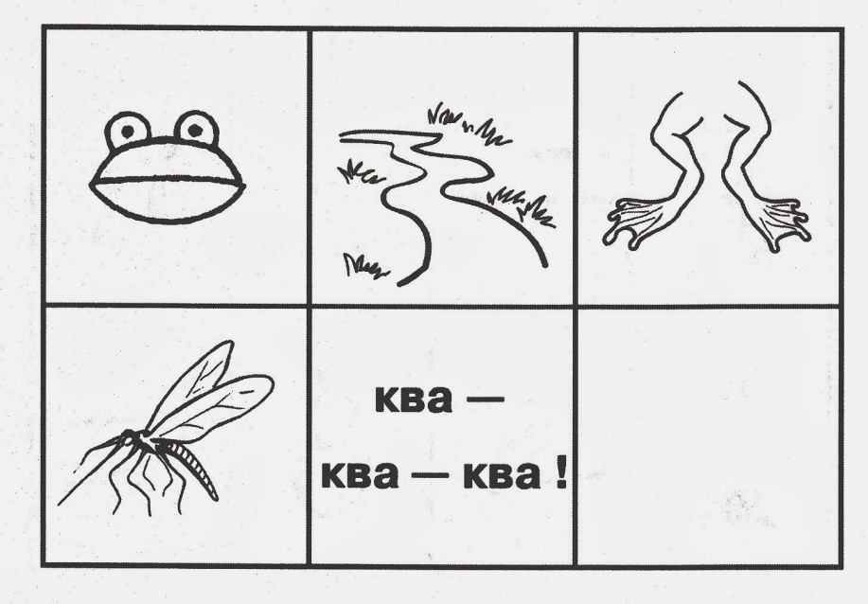
Вот лягушка по дорожке
Скачет, вытянувши ножки.
Увидала комара,
Закричала: ква-ква-ква.
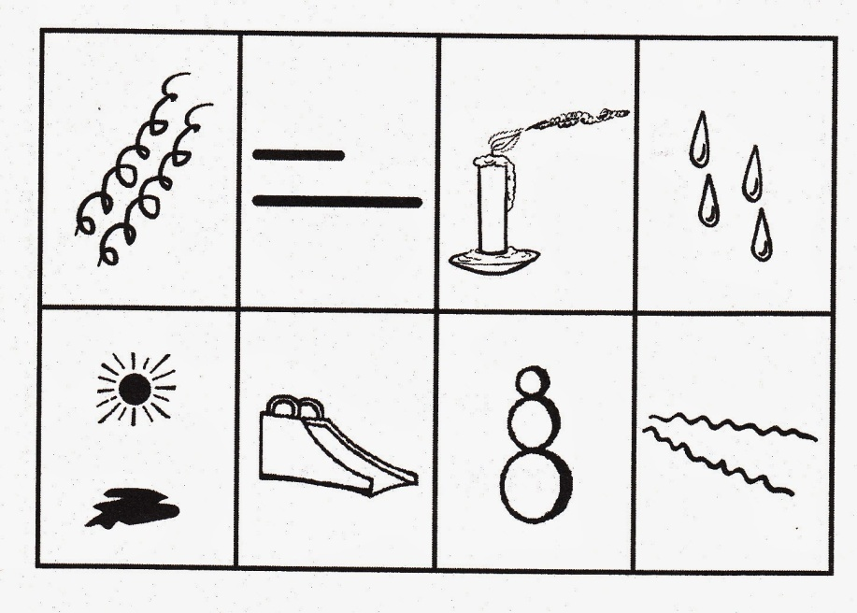

Весна
Отшумела злая вьюга.
Стала ночь короче дня.
Тёплый ветер дует с юга,
Капли падают, звеня.
Солнце землю нагревая,
Гонит с нашей горки лёд.
Тает баба снеговая
И ручьями слёзы льёт.
(Г. Ладонщиков)

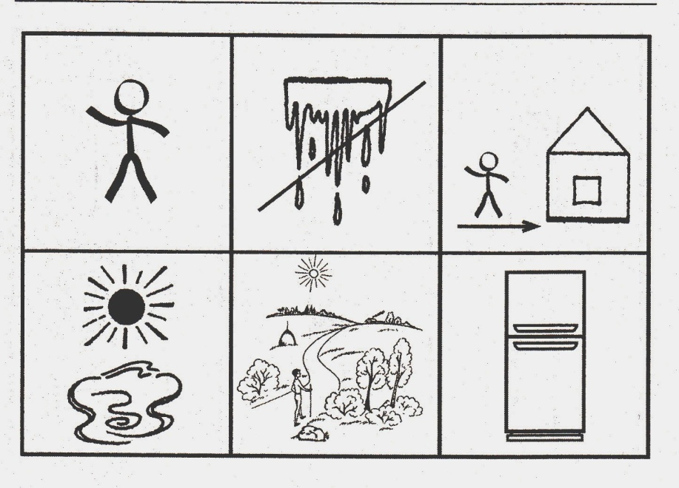
Я сосульку не сосу,
Я ее домой несу.
Стало ей от солнца жарко –
Мне ее ужасно жалко.
Пусть все лето, целый год
В холодильнике живет!
А. Горбунова

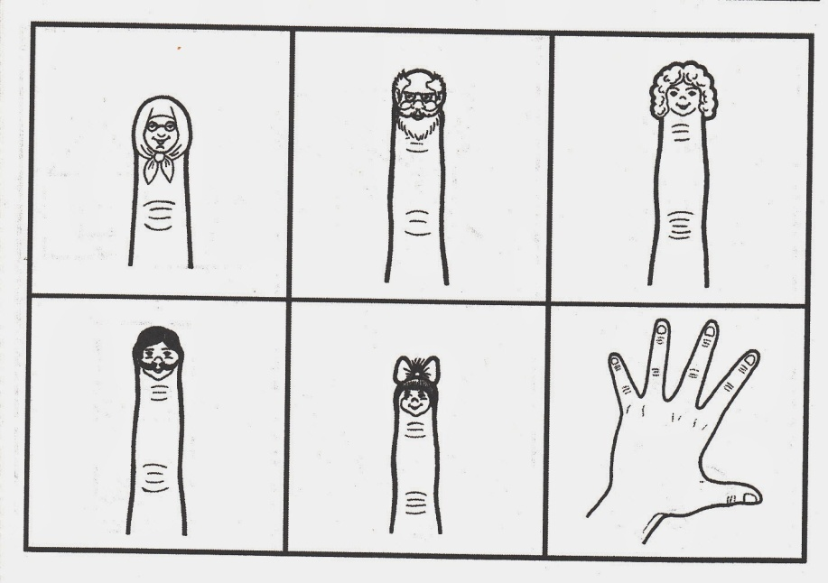
Этот пальчик - дедушка,
Этот пальчик - бабушка
Этот пальчик - мамочка
Этот пальчик - папочка,
А вот этот пальчик - я,
Вот и вся моя семья!

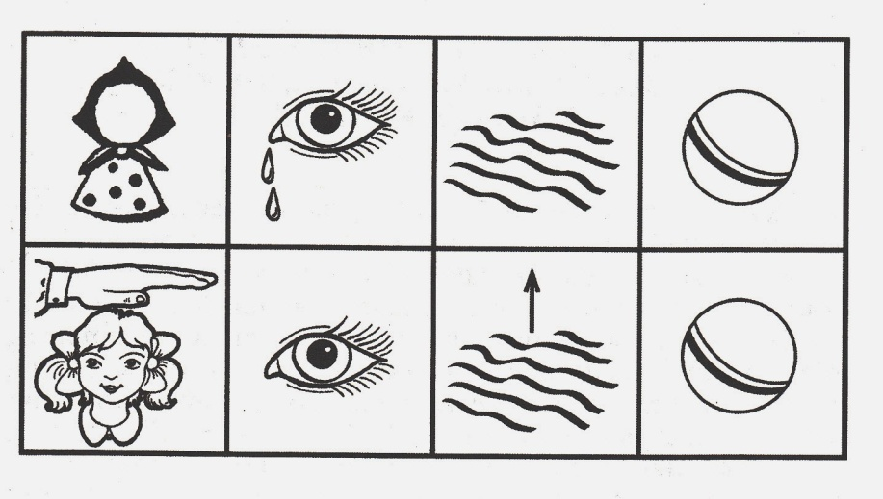
Мячик
Наша Таня громко плачет:
Уронила в речку мячик.
- Тише, Танечка, не плачь:
Не утонет в речке мяч.
(А. Барто)

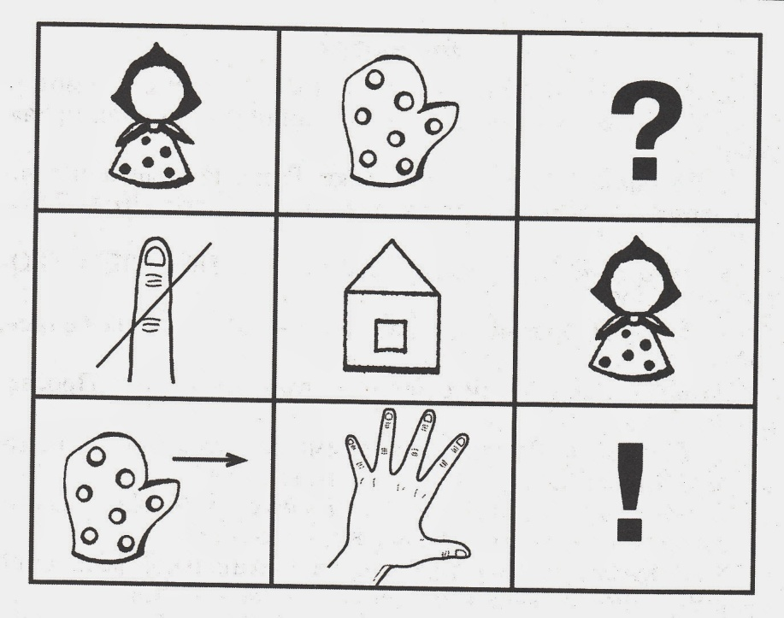
Где мой пальчик?
Маша варежку надела.
- Ой, куда я пальчик дела?
Нету пальчика, пропал,
В свой домишко не попал!

Маша варежку сняла.
- Поглядите-ка, нашла!
Ищешь, ищешь - и найдёшь.
Здравствуй, пальчик!
Как живёшь?
(Н. Саконская)

